Günlük Kişisel Gündem 31 Ekim 2026
Son 24 saatin teknoloji, yatırım ve ekonomide öne çıkan beş gelişmesi
1. Foxconn, OpenAI işbirliğini büyütürken fabrikaya insansı robot yerleştirdi
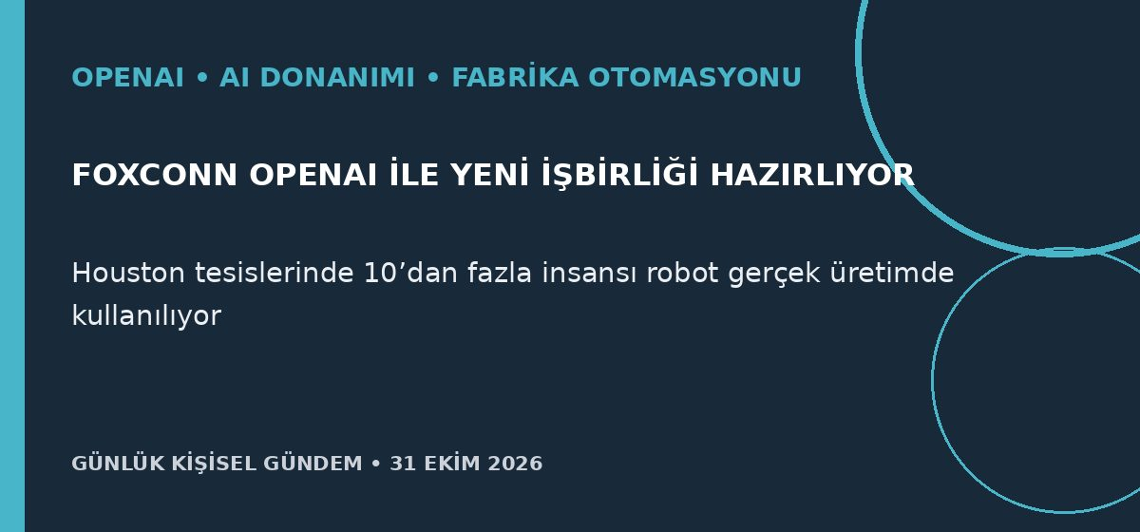
Özet
Foxconn, OpenAI ile yeni bir işbirliği üzerinde çalıştığını ve ayrıntılar kesinleştiğinde açıklama yapılacağını bildirdi; bu adım geçen yılki veri merkezi rafı ve bileşen tasarımı anlaşmasını genişletebilir. Şirket ayrıca Houston tesislerinde 10’dan fazla insansı robot kullandığını ve Nvidia GR00T tabanlı modellerle montaj, kaldırma ve yükleme görevlerini geliştirdiğini açıkladı.
Benim için neden önemli
AI’nın API katmanından fiziksel üretime geçişi; elektronik, makine görüşü, robotik entegrasyon ve fabrika iş akışlarında somut ürün fırsatı yaratıyor. Maker veya mikro-SaaS tarafında değer, robotun kendisinden çok görev planlama, güvenlik onayı, bakım kaydı ve ERP/MES entegrasyonunda oluşabilir.
Kaynak Reuters, 30 Ekim 2026
2. SEC, AI şirketlerinin yatırımcı açıklamalarını incelemeye aldı
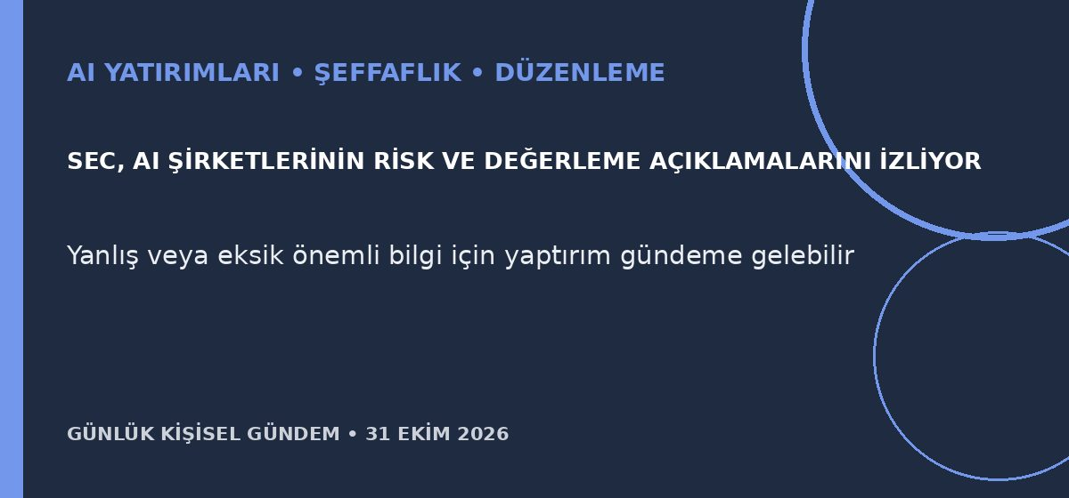
Özet
ABD Menkul Kıymetler ve Borsa Komisyonu, olası AI balonu ve şirketler arasındaki döngüsel anlaşmalara ilişkin kaygılar büyürken AI şirketlerinin yatırımcı açıklamalarını incelemeye başladı. Kurum, inovasyonu engellemek istemediğini ancak risk, değerleme ve çıkar çatışmalarına ilişkin önemli bilgilerin eksiksiz verilmemesi hâlinde yaptırım uygulanabileceğini belirtti.
Benim için neden önemli
AI şirketlerini değerlendirirken gelir büyümesinin yanında müşteri yoğunlaşması, ilişkili taraf anlaşmaları, altyapı taahhütleri ve nakit tüketimini ayrı izlemek gerekecek. Daha sıkı açıklama standardı kısa vadede değerlemeleri baskılayabilir, uzun vadede piyasa güvenini artırabilir; bu al-sat tavsiyesi değildir.
Kaynak Reuters, 30 Ekim 2026
3. Pentagon, AI analizini İran savaşında ilk kez tam ölçekli kullandı

Özet
Reuters’ın analizine göre Pentagon, Palantir’in Maven sistemi ile Anthropic, OpenAI, Google, Microsoft ve diğer sağlayıcıların modellerini İran savaşında ilk kez tam ölçekli kullandı. Sistemler büyük veri akışını hızla birleştirdi ancak yanlış değerlendirme, eski veri, kaynak tüketimini abartma ve dış teknoloji sağlayıcısına bağımlılık riskleri de ortaya çıktı.
Benim için neden önemli
Yüksek etkili iş akışlarında hız tek başarı ölçütü değildir; veri güncelliği, kararın geri alınabilirliği, sağlayıcı bağımlılığı ve insan onayı aynı anda tasarlanmalı. n8n/API ajanlarında kritik eylemler için iki aşamalı onay, kaynak doğrulama, maliyet bütçesi ve acil durdurma mekanizması bu dersin ticari karşılığıdır.
Kaynak Reuters, 30 Ekim 2026
4. Fed’den Barkin: Faizlerin yönü yukarı, asıl soru artışın hızı
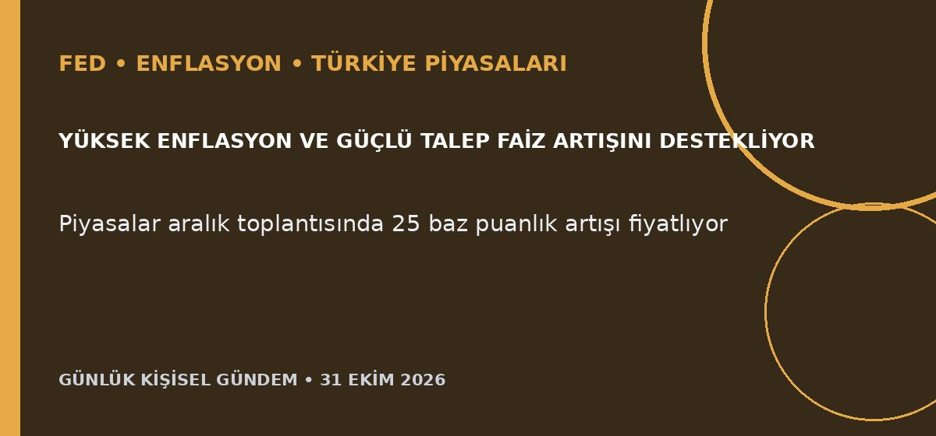
Özet
Richmond Fed Başkanı Tom Barkin, yüksek enflasyon, güçlü talep ve düşük işsizlik nedeniyle para politikasının yönünün “açık” olduğunu, belirsizliğin artış hızında bulunduğunu söyledi. İşletmelerin dizel, çip ve nitelikli işgücü maliyetlerini fiyatlara yansıttığını belirten Barkin’e göre bir sonraki adım 8–9 Aralık toplantısında gelebilir.
Benim için neden önemli
ABD faizlerinin daha uzun süre yükselmesi dolar ve küresel finansman maliyetini destekleyerek TL, BIST ve teknoloji değerlemeleri üzerinde baskı yaratabilir. AI yatırımlarının kendisinin de talep ve fiyatları artırması, teknoloji büyümesi ile enflasyon riskinin artık birlikte izlenmesi gerektiğini gösteriyor; bu al-sat tavsiyesi değildir.
Kaynak Reuters, 30 Ekim 2026
5. Liverpool–Arsenal maçı Premier League zirvesini şekillendirecek
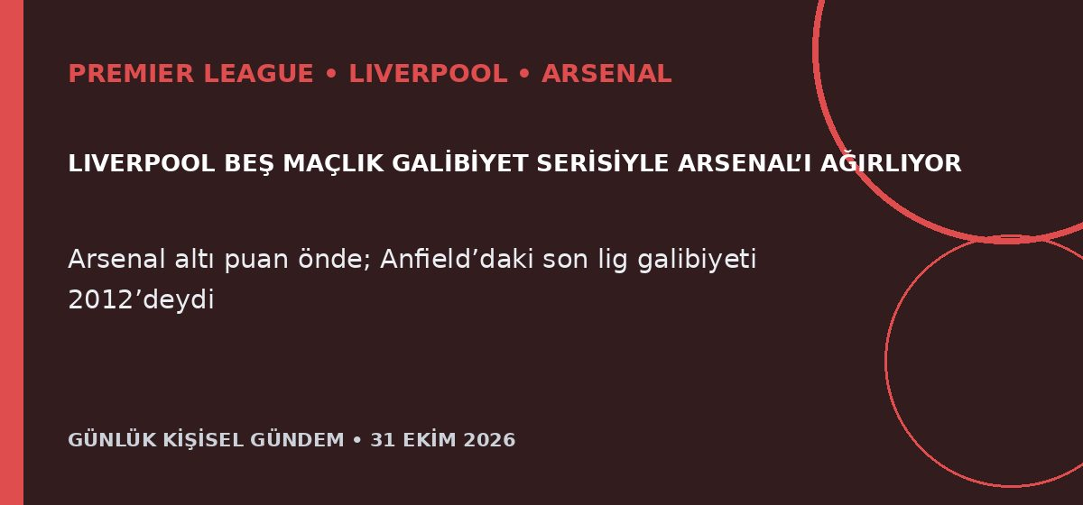
Özet
Liverpool, üç kulvarda üst üste beş galibiyetin ardından pazar günü lider Arsenal’ı Anfield’da ağırlayacak; dördüncü sıradaki ev sahibi rakibinin altı puan gerisinde. Arsenal 2012’den beri Anfield’da lig maçı kazanamadı; Liverpool’da Dominik Szoboszlai ve Victor Munoz sakatlıktan dönebilir.
Benim için neden önemli
Karşılaşma sezonun bu aşamasında şampiyonluğu belirlemese de Liverpool’un zirve yarışına yeniden girip giremeyeceği ve Arsenal’ın deplasman direnci için önemli bir ölçüm olacak. Kadro dönüşleri ve duran top/ikili mücadele performansı maçın olası kırılma noktaları.
Kaynak Reuters, 30 Ekim 2026

